路由router的传参方式

Vue路由传参
首先我们来准备一个基本路由的页面，如下:
<!DOCTYPE html>
<html lang="en">
<head>
<meta charset="UTF-8">
<meta name="viewport" content="width=device-width, initial-scale=1.0">
<meta http-equiv="X-UA-Compatible" content="ie=edge">
<title>Document</title>
<script src="./lib/vue-2.4.0.js"></script>
<script src="./lib/vue-router-3.0.1.js"></script>

</head>
<body>
<div id="app">

<!-- router-link 默认渲染为一个a 标签 -->
<router-link to="/login" >登录</router-link>
<router-link to="/register">注册</router-link>

<router-view></router-view>
</div>

<script>
// 创建两个子组件 模板对象
var login = {
template: "<h3>登录模块</h3>"
}

var register = {
template: "<h3>注册模块</h3>"
}

// 创建一个路由对象， 当 导入 vue-router 包之后，在 window 全局对象中，
// 就有了一个 路由的构造函数叫做 VueRouter
var routerObj = new VueRouter({
// 配置路由规则
routes:[
{path:"/",redirect:"/login"},
{path: "/login" , component: login},
{path: "/register" , component: register}
]
})
var vm = new Vue({
el: "#app",
data: {},
methods: {},
// 将路由规则对象，注册到 vm 实例上，用来监听 URL 地址的变化，
// 然后展示对应的组件
router:routerObj
})
</script>
</body>
</html>

第一种方式
实现路由传参的第一种方式是在 router-link 的 to 跳转地址后拼接，如下
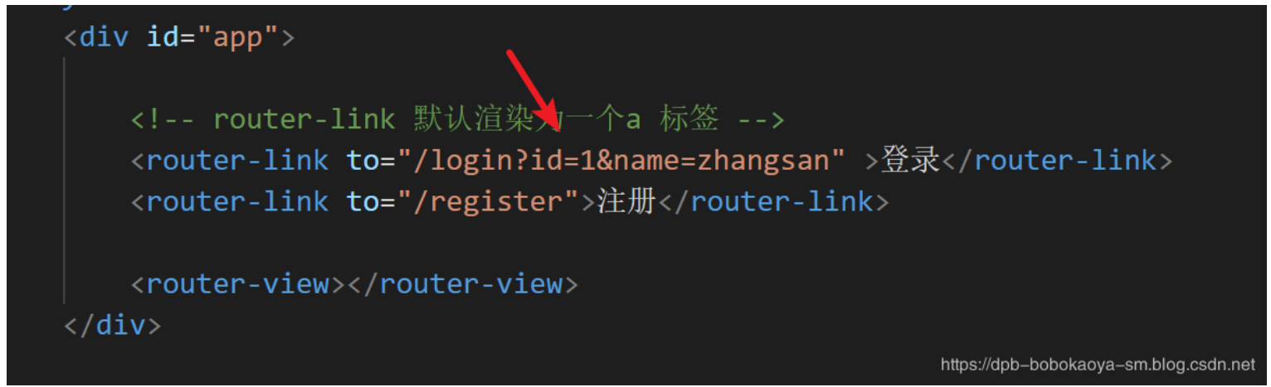
那么怎么获取链接地址中拼接的数据呢？往下看:
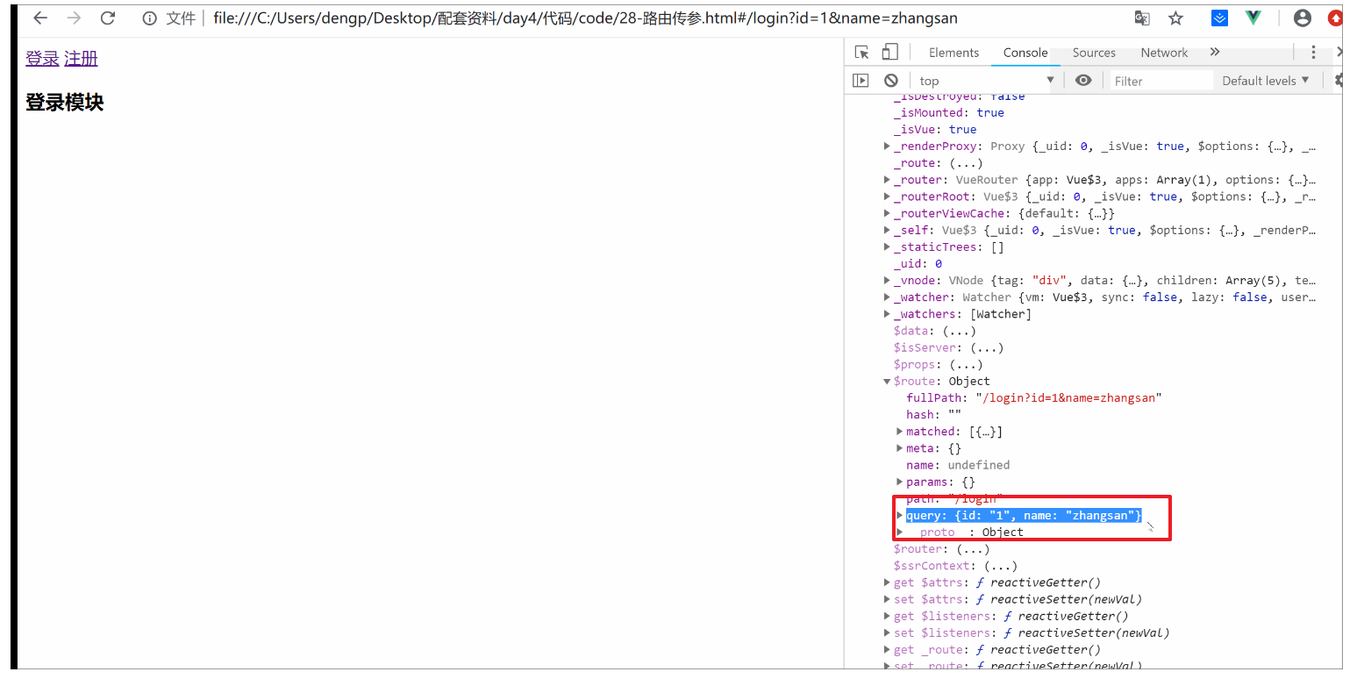
通过工具调试，我们发现传递的数据实际保存在了 $route.query 对象中,那么我们就可以通过此对象来获取了
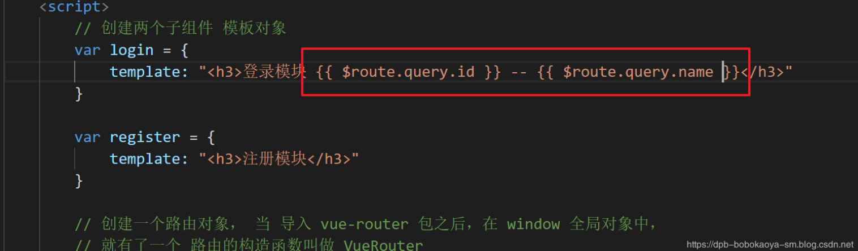
效果如下:
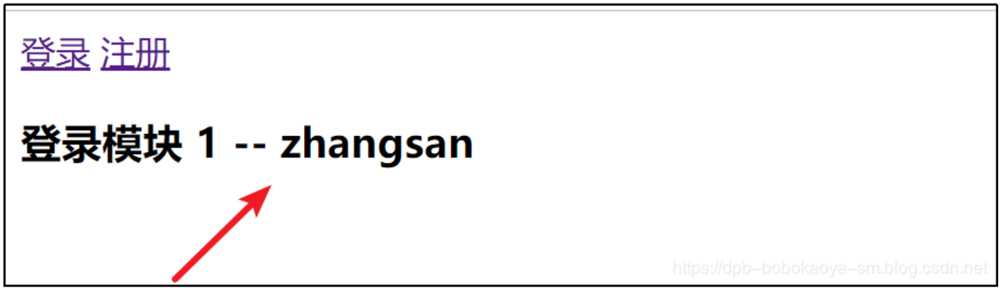

第二种方式
第二种方式同样是修改 router-link 中的 to 属性中的地址信息，只是写法和前面不一样，如下
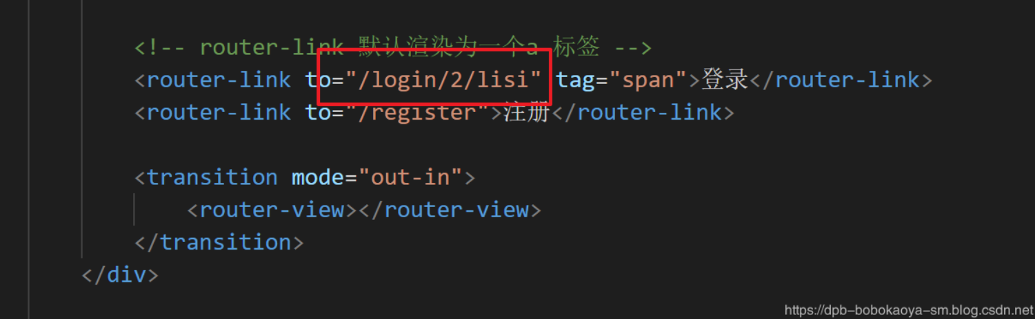
这时我们需要在路由规则中特殊设置下对应关系，如下

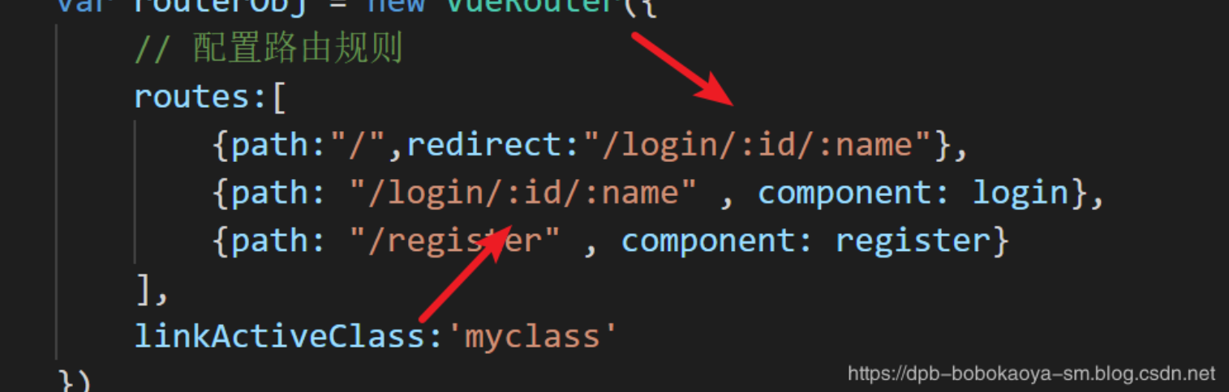
这时我们在看下传递的数据真实的存储位置
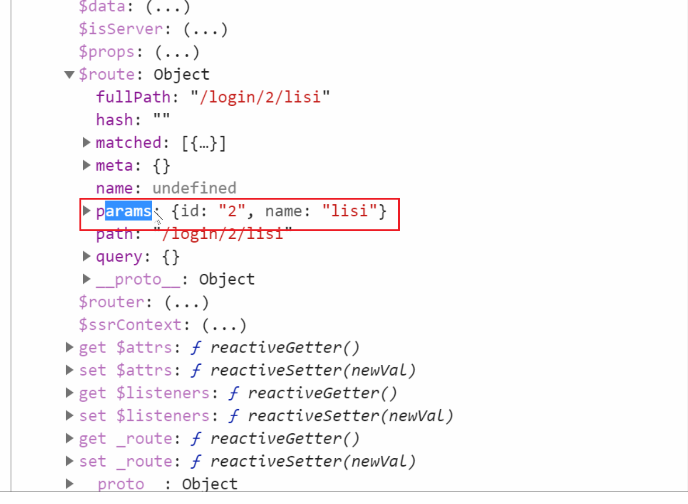
这时我们发现数据存储在了 $route.params 对象中，那么我们获取传递数据的方式为如下:

